Ministerul Educației și Cercetării
Universitatea Tehnică a Moldovei
Facultatea Calculatoare, Informatică și Microelectronică
Departamentul Ingineria Software și Automatică

Raport

Curs: Internetul lucrurilor

Tema: Sensori - Achizitia de informatii.

A elaborat: st.gr.SI-211 Chirița Stanislav
A verificat: Asist. Univ.Astafi Valentina

Chișinău 2024

Definirea problemei 1
Realizarea unei aplicații pentru MCU care va citi datele de la un senzor de umiditate.
Aplicația va efectua
- Citirea de datelor de pe senzor;
- Prelucrarea datelor în valori reale;
- Medierea datelor prin 2 tehnici;
- Afișarea datelor pe LCD și în serial.
Obiective
- configurarea aplicației pentru citirea datelor de pe senzor;
- crearea schemei și codului conform sarcinii propuse;
- înțelegerea sistemului creat și procesele ce se întâmplă.
Introducere
Un senzor este un dispozitiv izolat structural care conține unul sau mai mulți traductori de măsurare primari. Senzorul este proiectat pentru a genera un semnal de informație de măsurare într-o formă convenabilă pentru transmisie, conversie ulterioară, procesare și (sau) stocare, dar nu direct perceptibilă de către un observator.
Senzorul poate conține în plus traductoare de măsurare intermediare, precum și o măsură. Senzorul poate fi amplasat la o distanță considerabilă de dispozitivul care primește semnalele acestuia. Cu un raport normalizat al valorii cantității la ieșirea senzorului cu valoarea corespunzătoare a cantității de intrare, senzorul este un instrument de măsură.
Metode și materiale
Materiale Necesare:
- Arduino Board (de exemplu, Arduino Uno);
- breadboard și fire de conexiune;
- senzor de umiditate;
- editor Arduino IDE instalat pe un calculator.
Metoda de Implementare:
- conexiuni hardware:
- conectarea senzorului de umiditate la un pin analogic al Arduino;
- conectare LCD la pinii digitali ai Arduino.
- scrierea codului în Arduino IDE:
- definirea variabilelor și pinilor corespunzători pentru senzorul de umiditate și LCD;
- implementare funcții pentru citirea temperaturii de la senzor și aplicarea tehnicilor de "sare și piper" și medie ponderată;
- afișarea valorilor pe LCD și a umiditații curente în serial.
- testarea și debugging:
- încărcare cod pe Arduino folosind Arduino IDE;
- monitorizare comportament senzorului;
- identificare și rezolvare eventualelor erori în cod.
Rezultate
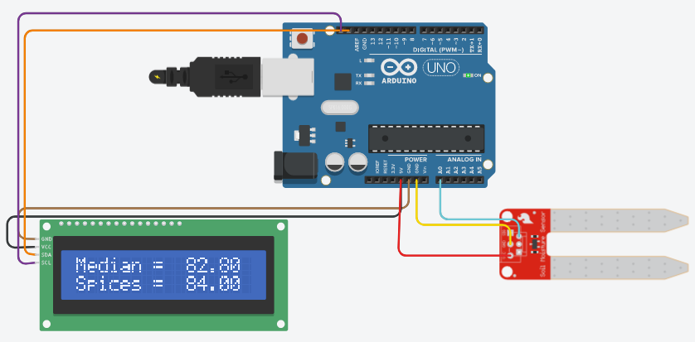
Figura 1 – Asamblarea circuitului pentru senzorul de umiditate
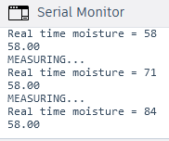
Figura 2 – Datele senzorului de umiditate

Concluzii
În timpul laboratorului, am studiat procesul de achiziție și prelucrare a datelor furnizate de un senzor de temperatură și umiditate. Am învățat cum să conectăm senzori la o placă Arduino și cum să citim valorile analogice pe care le furnizează, transformându-le în valori reale. De asemenea, am aplicat două tehnici de prelucrare a datelor: calculul mediei ponderate și utilizarea unui filtru de tip "sare și piper". Pentru a face proiectul mai practic și util, am integrat un afișaj LCD pentru a vizualiza în timp real datele prelucrate. Această adăugire a adus o dimensiune practică proiectului, permițându-ne să monitorizăm și să interpretăm evoluția datelor în timp real.

Anexa 1 – Codul sursă
#include <Adafruit_LiquidCrystal.h>

// Definirea pinului pentru senzor
#define sensor A0
// Inițializarea LCD-ului
Adafruit_LiquidCrystal lcd(0);
// Funcția pentru "sliding window" a datelor
void sw(float a[]) {
for (int i = 0; i < 5; i++) {
a[i] = a[i + 1];
}
}
// Funcția pentru afișarea datelor pe LCD
void disp(float t1, float t2) {
lcd.setCursor(10, 0);
lcd.print(t1);
lcd.setCursor(10, 1);
lcd.print(t2);
}
// Funcția pentru obținerea umidității
float getMoisture() {
//conversia
float voltage = (analogRead(sensor) * (5.0 / 1023.0));
int moisture = map(voltage * 100, 0, 428, 0, 100);
Serial.print("Real time moisture = ");
Serial.println(moisture);
return moisture;
}
// Funcția pentru calculul medianei ponderate
float weighted_median(float moists[]) {
int weight = 2;
float moisture = ((weight * moists[0] + weight * moists[1] +
weight * moists[2] + weight * moists[3] +
weight * moists[4]) / (weight * 5));
return moisture;
}
// Funcția pentru interschimbarea a două valori (utilizată pentru filtrul sare si piper)
void swap(float *p, float *q) {
float t;
t = *p;
*p = *q;
*q = t;
}
// Funcția pentru filtrul "sare și piper"
float salt_and_pepper(float moists[]) {
int i, j, n = 5;

float a[5];
// Copierea valorilor într-un alt array
for (i = 0; i < 5; i++) {
a[i] = moists[i];
}
// Sortarea array-ului
for (i = 0; i < n - 1; i++) {
for (j = 0; j < n - i - 1; j++) {
if (a[j] > a[j + 1])
swap(&a[j], &a[j + 1]);
}
}
int med_n = (n + 1) / 2 - 1; // Alegerea valorii din mijloc
float moisture = a[med_n];
Serial.println(moisture);
return moisture;
}
void setup() {
pinMode(sensor, INPUT);
Serial.begin(9600);
lcd.begin(16, 2);
lcd.setCursor(0, 0);
lcd.print("Median = ");
lcd.setCursor(0, 1);
lcd.print("Spices = ");
}
int i = 0;
void loop() {
float moists[5];
Serial.println("MEASURING...");

// Adăugarea datelor la buffer
if (i < 4) {
moists[i] = getMoisture();
}
if (i >= 4) {
sw(moists);
moists[4] = getMoisture();
}
// Calcularea mediilor și afișarea lor
float val1 = weighted_median(moists);
float val2 = salt_and_pepper(moists);
disp(val1, val2);
delay(1000);
i++;
}

